**ЛАБОРАТОРНАЯ РАБОТА 9**

**XML: ОСНОВЫ СОЗДАНИЯ**

**И ОБРАБОТКИ СТРУКТУРИРОВАННЫХ ДАННЫХ**

Цель работы: освоить принципы создания, валидации и обработки XML документов, развить навыки анализа данных и работы с инструментами для обработки структурированных форматов. Необходимая теоретическая подготовка: основы XML (структура, теги, атрибуты). Понятие валидации и схем (XSD). Представление о парсинге XML с использованием языков программирования.

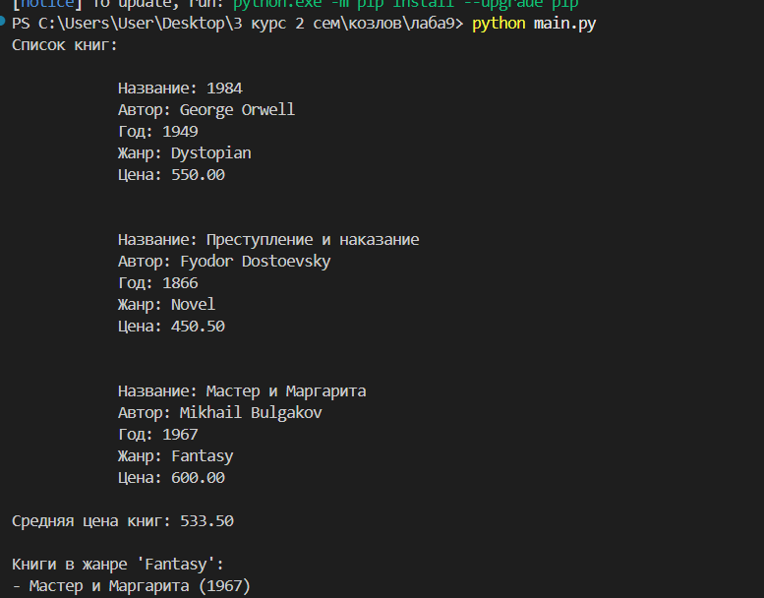

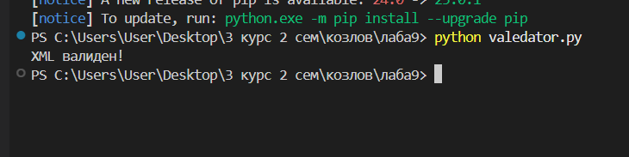

Анализ файла sample.xml

**Корневой тег:** <rss> с атрибутом version="2.0" и пространством имен xmlns:atom для ссылок.

**Вложенность:**

Внутри <rss> находится единственный тег <channel>, содержащий метаданные (название, описание, язык) и список новостей в тегах <item>.

Каждый <item> включает заголовок (<title>), ссылку (<link>), уникальный идентификатор (<guid>), дату публикации (<pubDate>), категорию (<category>) и описание (<description>).

**Атрибуты:**

isPermaLink в <guid> указывает, является ли ссылка постоянной.

rel, type, href в <atom:link> используются для ссылки на сам RSS-фид.

**Назначение документа:**  
Этот XML-документ является RSS-лентой, предназначенной для автоматизированной передачи новостей. Он позволяет сайтам и приложениям (например, новостным агрегаторам) получать обновления в стандартизированном формате. Элементы <item> представляют отдельные статьи, а теги вроде <pubDate> и <category> помогают сортировать контент по времени и тематике.